Vodka ÓRA

Водка О́РА
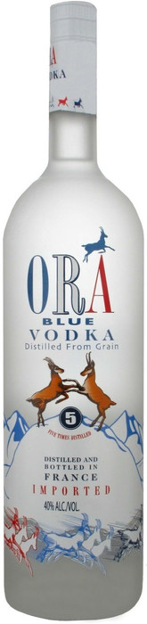

Страна: Франция

Регион: Коньяк

Производитель: коньячный дом A.E.Dor.
Категория: «премиум»
Сырьё: спирт категории «АЛЬФА» из французской пшеницы
Крепость: 40 % об.
Особенность: Водка "ORA" создается из отборной пшеницы, выращенной в провинции Бургундия, а также из родниковой воды, прошедшей естественную очистку через легендарные французские известняки. Спирт, используемый для создания напитка, подвергается пятикратной дистилляции, благодаря чему "ОРА" получается идеально чистой и лишенной примесей почти на 100 процентов.
Аромат: чистый, элегантный, с оттенками минералов, сухофруктов, зерна и острых специй.
Вкус: многогранный, сбалансированный, с оттенками специй и фруктов в продолжительном послевкусии
Температура сервировки: 6-10°С.
Рекомендации по употреблению: в чистом виде, со льдом, тоником или в составе разнообразных коктейлей

